  
  
**TRƯỜNG ĐẠI HỌC ĐÔNG Á**

Hình dạng**KHOA CÔNG NGHỆ THÔNG TIN**

**BÁO CÁO ĐỒ ÁN**

**LẬP TRÌNH DI ĐỘNG 1**

**TÊN ĐỀ TÀI: PHÂN TÍCH VÀ THIẾT KẾ CHO**

**PHẦN MỀM QUẢN LÝ BÁN QUẦN ÁO**

**Lớp : ST22A**

**Họ và tên** **: Cao Nguyên Bình An**

**Đà Nẵng, 11/2024**

MỤC LỤC

LỜI MỞ ĐẦU ii

CHƯƠNG 1. MÔ TẢ CHỨC NĂNG 1

1.1. Admin 1

1.2. Hướng dẫn viên du lịch(TourGuide): 1

1.3. Khách hang(Users): 1

CHƯƠNG 2. PHÂN TÍCH VÀ THIẾT KẾ HỆ THỐNG 2

2.1. Biểu đồ Use case 2

2.1.1. Biểu đồ Use case tổng quát 2

2.1.2. Biểu đồ Use case chi tiết 2

3

2.2. Biểu đồ hoạt động 4

2.3. Biểu đồ tuần tự 5

2.4. Biểu đồ lớp 5

# LỜI MỞ ĐẦU

Trong hoàn cảnh xã hội tiên tiến, sắc đẹp được đặc biệt chú trọng, chú ý nhu cầu làm đẹp rất nhiều nhà sản xuất thời trang ra đời, làm số lượng cửa hàng bán quần áo tăng cao chóng mặt. Nhưng đa số các shop đều không quá quan tâm đến việc lập một website riêng, hầu hết đều bán thông qua Shoppe, Facebook , Zalo,… Bởi vì việc bán hàng thông qua website cần chi phí duy trì cao và vẫn còn tương đối mới lạ với nhiều người. Nên những khách hàng mua thông qua shoppe. Facebook, … Dễ bị lợi dụng mua những sản phẩm kém chất lượng.

Vì lý do đó chúng em lập nên trang web riêng để bán quần áo uy tín, chất lượng đến tay những khách hàng bận rộn. Đáp ứng đầy đủ những nhu cầu khách hàng mong muốn, tiện lợi, dễ dùng, đặt hàng nhanh gọn lẹ, giao hàng tận nơi, nhiệt tình với tất cả mọi người là điều mà chúng em hướng đến.

Do đó đồ án phân tích thiết kế đối tượng này chúng em sẽ xây dựng một hệ thống đầy đủ tiện nghi, nhu cầu, sự mới lạ , và môi trường trao đổi ý kiến, đảm bảo chất lượng sản phẩm cho người tiêu dùng

# MÔ TẢ CHỨC NĂNG

## Admin

- Quản lý tài khoản người dung: Xem danh sách người dung, tìm kiếm người dung; thêm, sửa, xóa người dung.

- Quản lý Trips: Xem, sửa thông tin và xóa Trips.

- Quản lí nội dung: kiểm duyệt đánh giá Trips và quản lí nội dung trang chủ.

## Hướng dẫn viên du lịch(TourGuide):

- Quản lý trips: Tạo Trips và xem Trips mình dẫn.

- Lịch làm việc: Xem lịch trình, số lượng khách tham gia và điểm tham quan.

- Liên hệ khách hàng: Liên hệ trực tuyến hoặc tư vấn trực tiếp.

## Khách hang(Users):

- Xem Trips: Book Trips và xem chi tiết Trips

- Tìm kiếm Trips: Tìm kiếm theo giá và tìm kiếm theo tên

- Quản lí tài khoản: Xem và chỉnh sửa thông tin cá nhân, địa chỉ giao hàng và thay đổi mật khẩu

# PHÂN TÍCH VÀ THIẾT KẾ HỆ THỐNG

## 2.1. Biểu đồ Use case

### 2.1.1. Biểu đồ Use case tổng quát

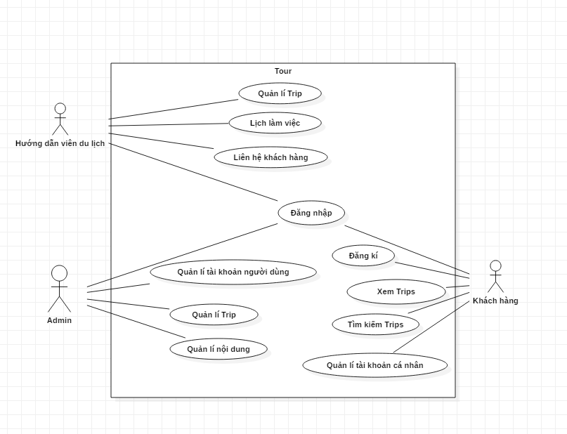

Hình 5: UCD_TongQuat

### 2.1.2. Biểu đồ Use case chi tiết

* Use case User
* 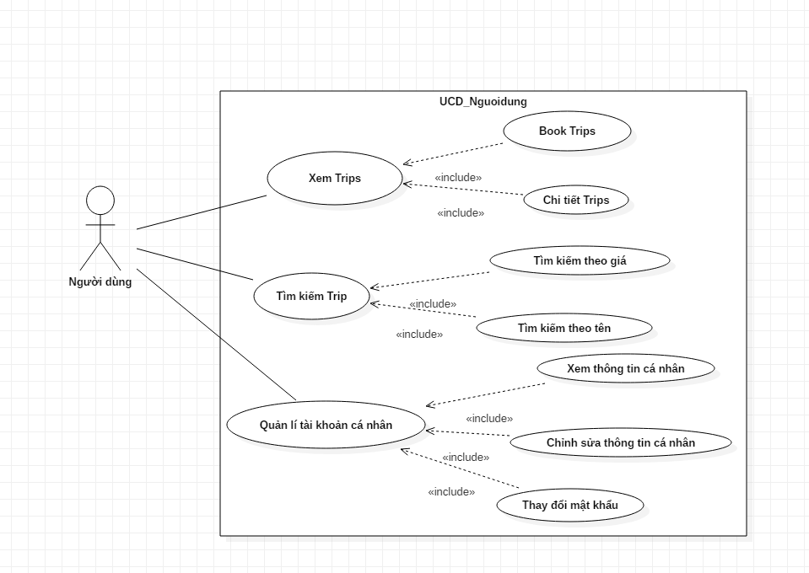

Hình 6 :UCD_Nguoidung

* Use case HDVDulich

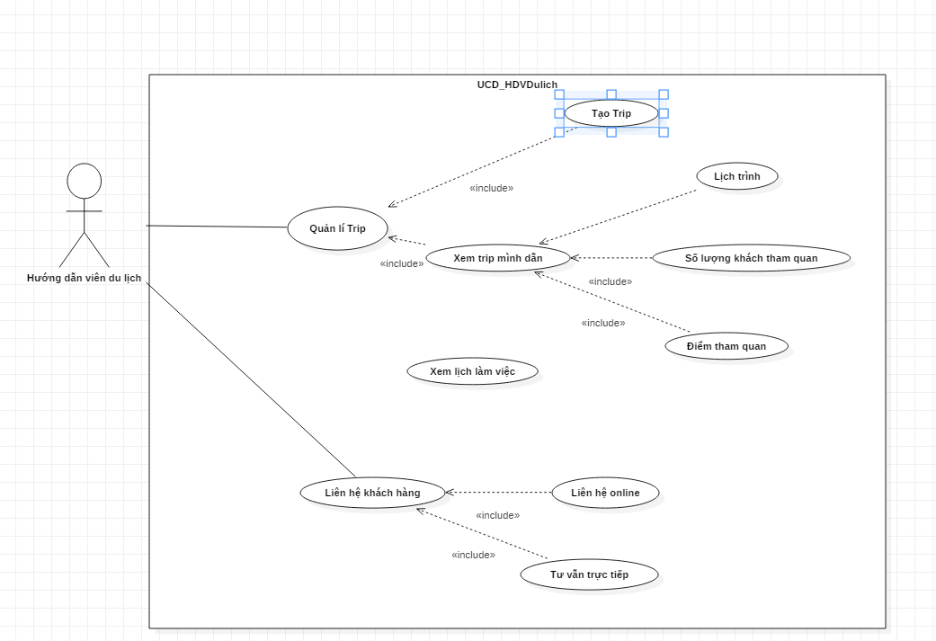

Hình 8:UCD_Chủ shop

* Use case admin:

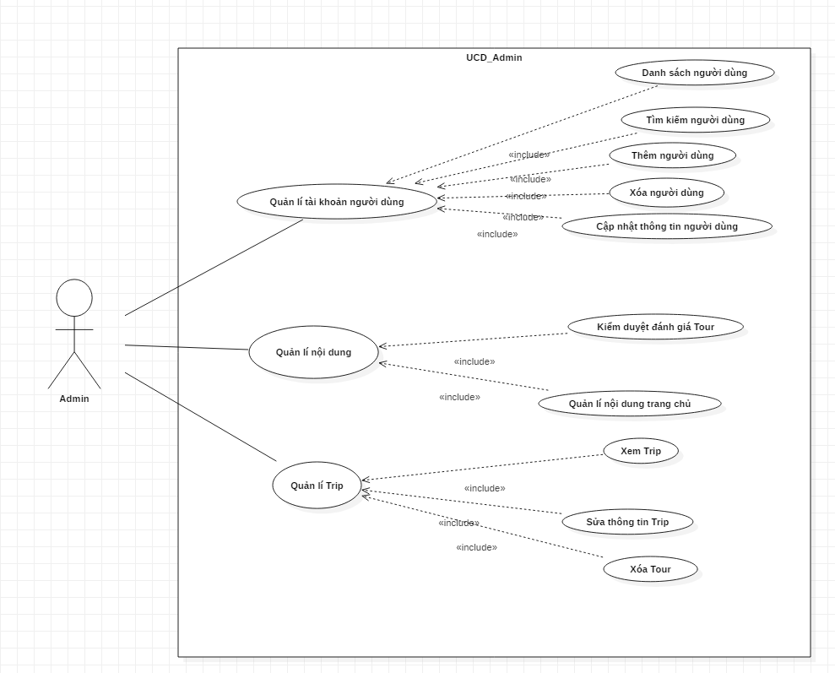

Hình 9:UCD_Admin

## 2.2. Biểu đồ hoạt động

**Đăng nhập:**

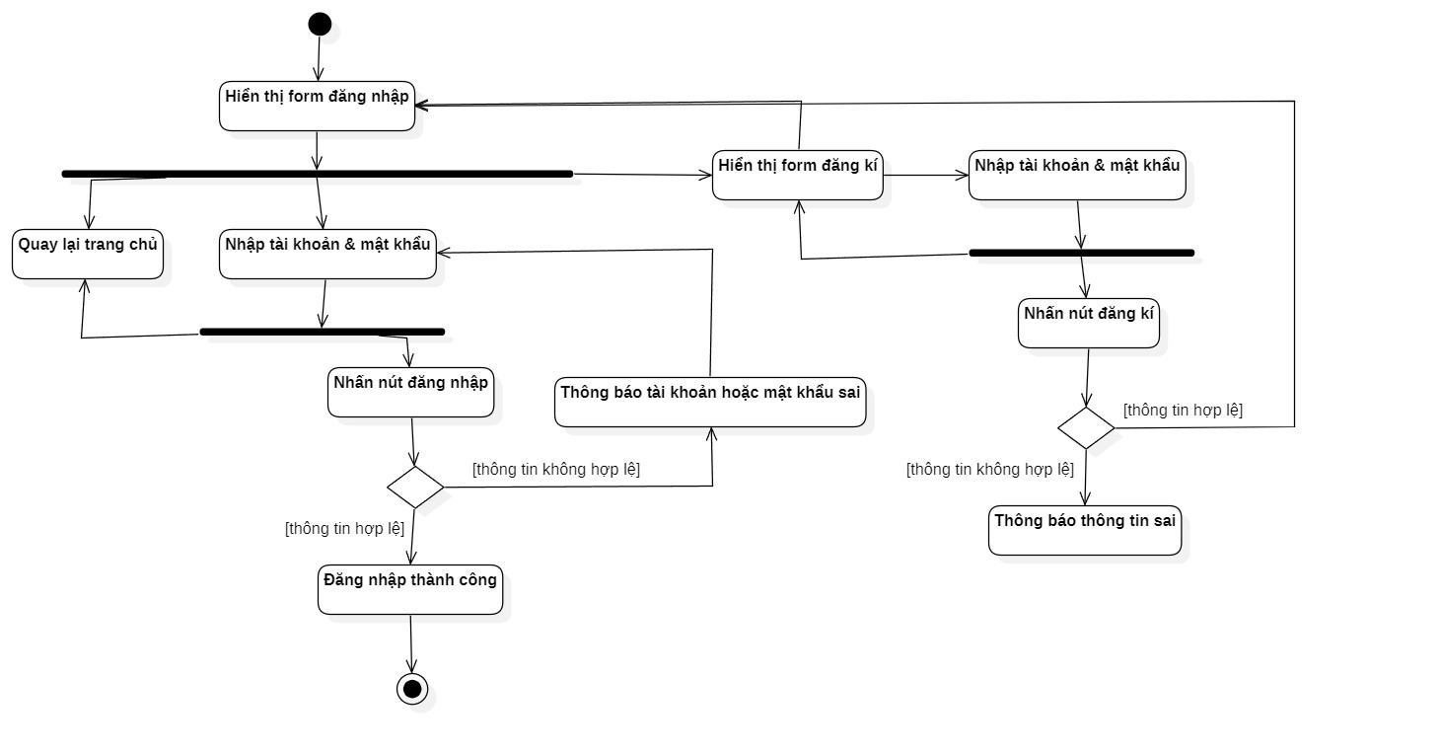

Hình 10: Biểu Đồ Hoạt Động Đăng Nhập

## 2.3. Biểu đồ tuần tự

**Cập nhật thông tin người dùng:**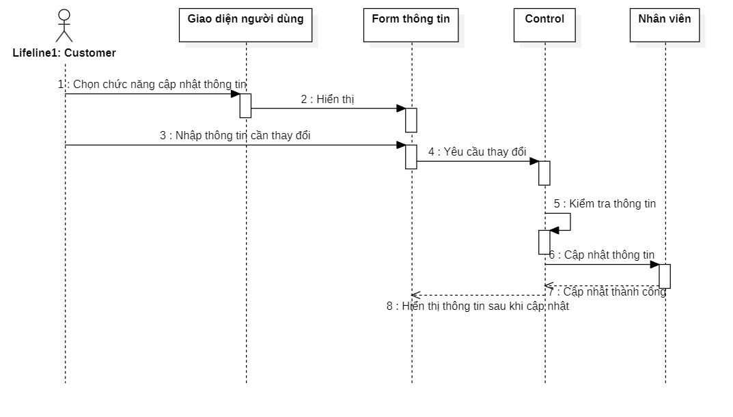

Hình 13: Biểu Đồ Tuần Tự Cập Nhập Thông Tin Người Dùng

## 2.4. Biểu đồ lớp

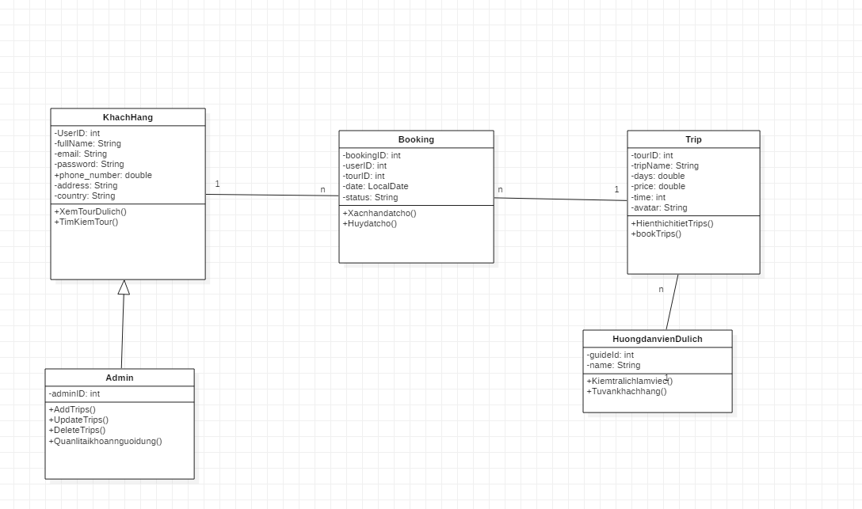

Hình 14:Biểu Đồ lớp